СВЕДЕНИЯ
о деятельности МБДОУ детский сад №21 «Белочка»
по профилактике детского дорожно-транспортного травматизма
Тип ОУ | Дошкольное образовательное учреждение
Юридический адрес | Тамбовская область, Моршанский район, селоУстье, улица Молодежная, дом 1
Фактический адрес | Тамбовская область, Моршанский район, селоУстье, улица Молодежная, дом 1
Руководитель ОУ | Конькова О.М.
Старший воспитатель
№ приказа о закреплении ответственного за профилактику ДДТТ | Приказ от 31.08.2022 № 63-од
Педагог, ответственный за профилактику ДДТТ согласно приказа | Ломакина Елена Николаевна, воспитатель
Количество обучающихся/воспитанников всего | 41
количество классов/групп | 2
Схема безопасного подхода к ОО (расположена при входе в здание ОУ)
Фото безопасного подхода к ОО
Уголки, стенды по БДД | 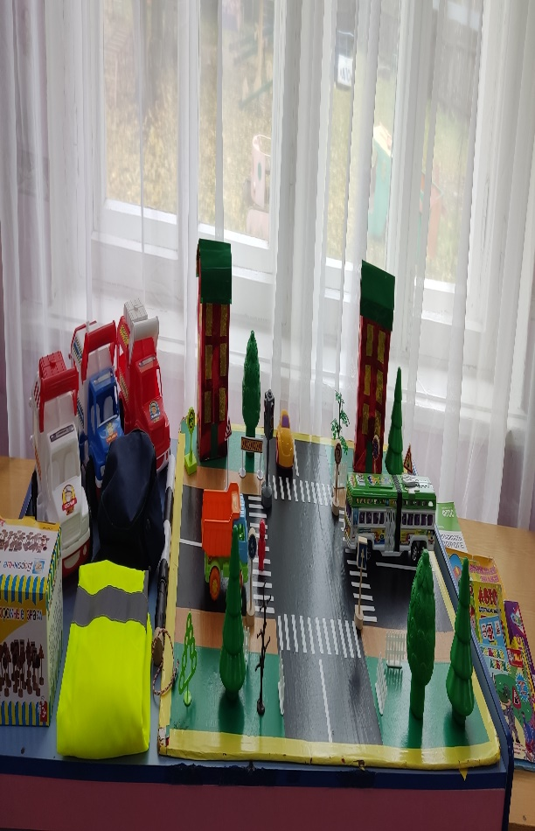  Уголок безопасности в группе 5-7 лет  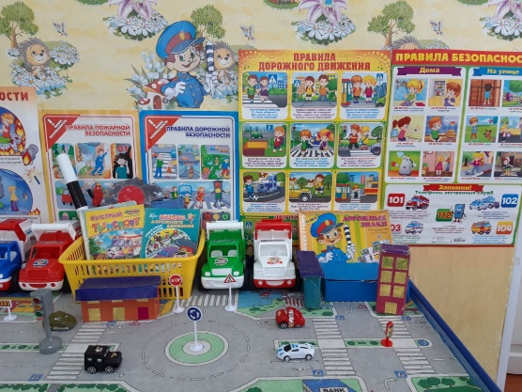  Уголок ПДД в группе 3-5 лет  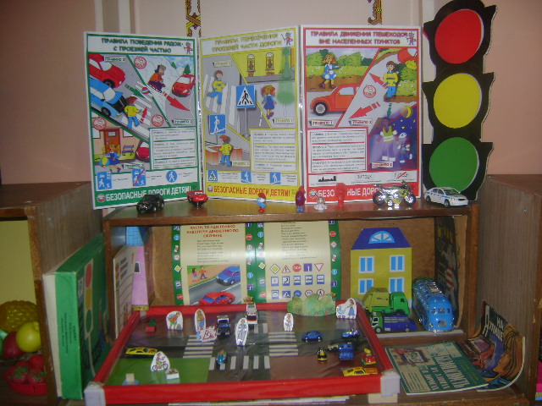  Уголок ПДД в Марусинском филиале  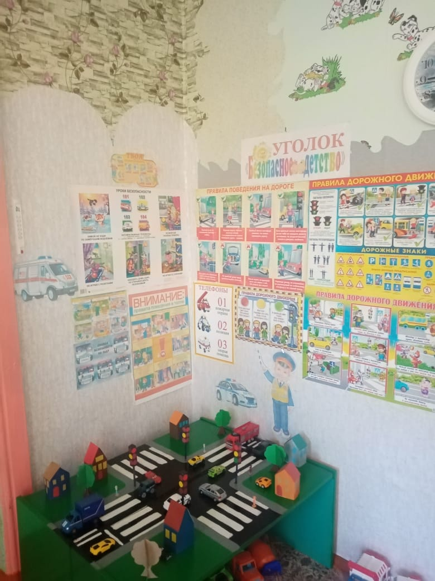  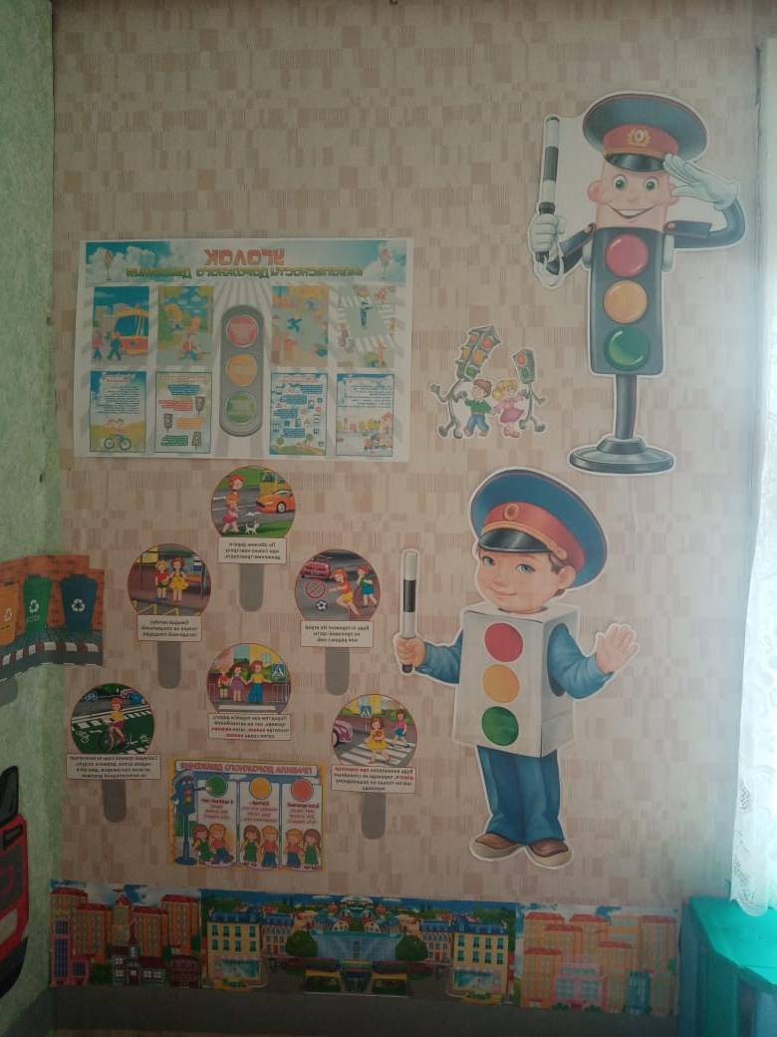  Уголок ПДД в Вяжлинском филиале

